

TLHG-805氧化锌避雷器直流参数测试仪

用户操作手册

一、概述
TLHG-805氧化锌避雷器直流参数测试仪是专门用于检测10kV及以下电力系统用无间隙氧化锌避雷器MOA阀电间接触不良的内部缺陷，根据《电力设备预防性试验规程》DL/T596-1996中14.2的规定，发电厂、变电所在每年雷雨季前和必要时应该对金属氧化物避雷器做直流1mA电压（U_{1mA}）和0.75 U_{1mA}下泄漏电流的检测。
本公司根据实地测量需求对仪器进行了改进，将直流高压电源、测量和控制系统有机结合，缩小仪器体积，减轻重量。操作设置人性化，通过遥控器实现远程遥控测量，并根据测量规程要求增加了自动测量环境温度功能，带有大容量存储器，可存储50组测试数据，掉电不丢失。配备高速热敏打印机大大提高了测试结果打印速度。是电力系统以及氧化锌避雷器生产厂现场检验必不可少的设备。
二、产品技术参数
1、 测量范围：电压：0～30kV
纹波系数：≤1.5%
电流：0～1000μA
2、 分辨率：电流：0.5μA 电压：0.1 kV
3、 内置电源充电时间：2-3小时
4、 内置电源使用时间：≥4小时
5、 遥控有效距离：100M
6、 环境温度：-10℃～50℃
7、 相对湿度：25℃时≤85％
8、 海拔高度：＜1000M
9、 充电电压：AC100V-240V
10、电源频率：50±1H_{Z}
三、性能特点
1、温度测量：自动感应环境温度并记入测试结果。
2、遥控测试：通过遥控器实现远程遥控测试，让测试更加安全、方便、快捷。
3、内部电源：可使用AC220V交流电，也可由内置充电电池供电使用。
4、使用方便：中文菜单操作，测量数据显示直观，内置前换纸打印机换纸方便，打印速度快。
5、测量准确：全数字化处理，内建精密数学模型，测量精度高，测试结果重复性好。
6、可存储50组测试数据，掉电不丢失，并能随时查看打印。
7、携带方便：高度、体积、重量仅为同类产品的3 0 %～7 0 % ， 携带方便。8、功能齐全：测量、显示、时钟、温度、结果打印一步到位。
四、面板功能介绍
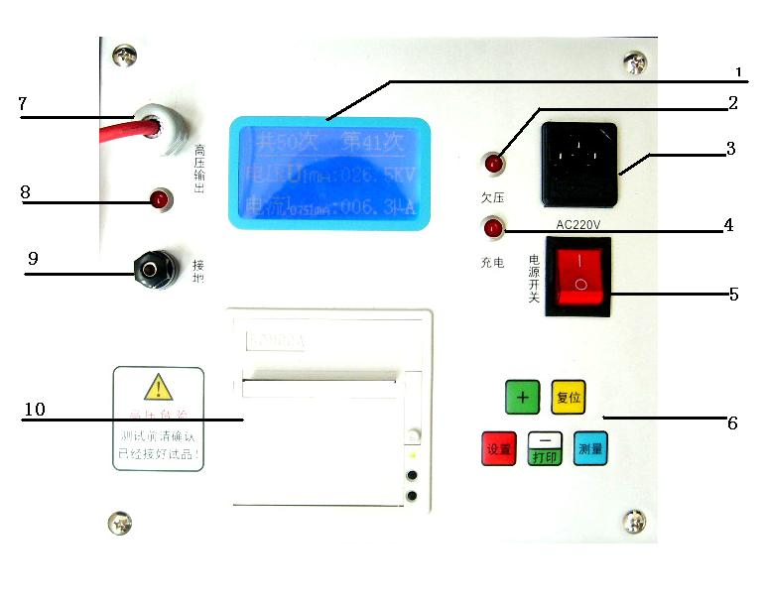
图1

1、液晶显示窗口
2、电池欠电压指示灯（内部电池电量不足时灯亮，对测试有影响，请及时充电。）
3、AC220电源插座（交流220V电源输入口及充电接口。）
4、充电指示灯（当电源插座接上电源时内部电池开始充电，此时充电指示灯点亮，当电池充足电后指示灯熄灭。）
5、电源开关（控制仪器的打开与关闭。）
6、操作键盘（设置测量参数和控制测量及打印。配有遥控器的仪器，同时按下遥控器上两个按键开始测试 ）
7、高压输出端（当开始测量时此输出端为直流高压0-30KV，请注意安全！）
8、高压输出指示灯（当有高压输出时灯亮，没有高压输出时灯灭。）
9、接地端（连接避雷器的另一端，用于测量避雷器的漏电流。）
10、打印机（测量完后直接按打印键打印测试结果。）
五、使用方法
﹡测试前请务必接好试品再按“测试”键！！
1、接线：将避雷器放在绝缘性能良好的支架上，然后将测试仪的高压输出端接到避雷器的一端，接地端接到避雷器的另一端。（如图2）
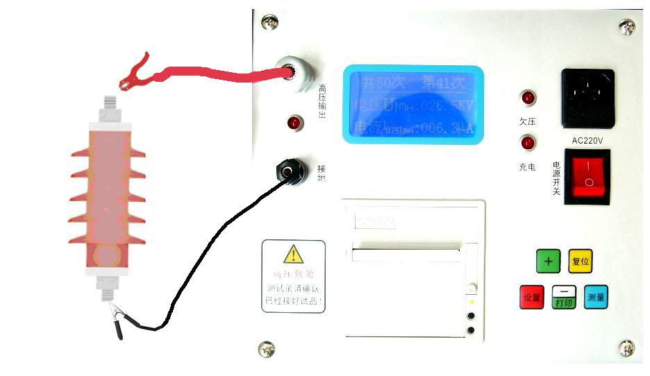
图2
2、测量：合上电源开关，液晶模块显示开机欢迎画面和按键作用提示，。（如图3）


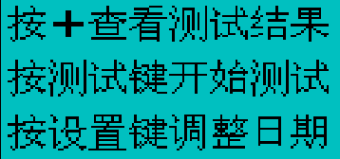
图3

按“+” 键查看以前保存的数据（每次测试结束后自动保存测试结果）
按“测试”键进入测试状态，高压输出注意危险！
按“设置”键调整日期和时间(系统日期和时间错误是需要调整)
等待几秒后当没有任何操作自动进入时间日期设置画面，此时显示的温度为测试的环境温度。（如图4）

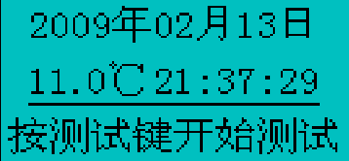
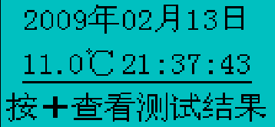
图4
如果需要调整时间和日期请按设置键光标开始移动依次为“年”、“月”、“日”、“时”、“分”、“秒”循环移动，将光标移动到要设置的项后按“+”、“–” 键来进行设置。
任何时候按“测试”键都能进入测试（测试前请确认试品已接好！）。（如图5）
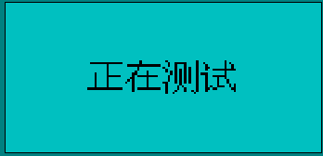
图5
测试高压启动电压逐渐升起，电流也在不断变化。（如图6）
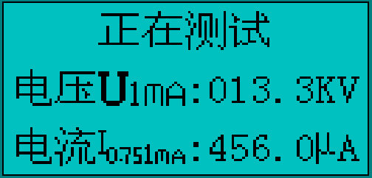
图6
当电流为1毫安时，仪器自动记录此时的电压值，高压开始慢慢下降，下降到0.75倍的电压，自动记录此时的电流值，测试结束。测试结果闪动三次后锁定测试结果并自动保存。（如图7）
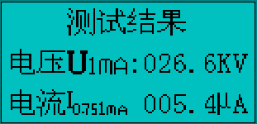
图7
3、测试结果打印：
如果需要打印本次测试数据请按“打印”键，打印机会自动打印本次测试结果及环境温度、日期、时间等。（如图8）

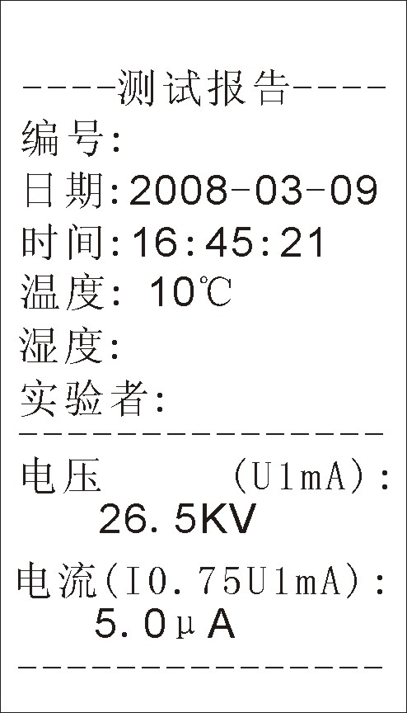
图8
4、数据保存和查看：
每次测试结束后数据自动保存，一共可保存50次测试数据，当测试数据超过50次后自动覆盖第一条数据其它数据不变，依次循环存储。
按“+”键查看已保存数据，再按“+”翻页查看上次数据（循环上翻页）
测试数据会在时间日期页面和测试结果页面循环跳动。（如图9）
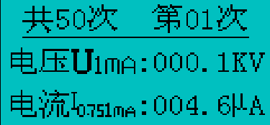

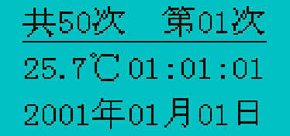

如图9
按“-”键 即“打印”键打印当前查看的数据。

5、报错：如果测试过程当中出现试品没有接好或者短路过载等原因，仪器会进入自动保护状态，停止测试并提示测试错误。（如图10）


图10
6、更换打印纸：打印纸更换时将打印纸装入纸仓，将打印纸拉出，盖上前盖板。热敏打印纸只有较光滑的热感面（正面）才能打印内容。
7、更换保险丝：在电源插座下方有一个保险丝盒， 用平口起子将该保险丝盒往上拉即可更换保险丝。保险丝规格为3 A。
六、注意事项：
1、测试前请务必接好试品再按“测试”键！如果按下测试键后提示测试错误，表明MOA的内部有接触不良的缺陷，或者是外部接线不牢，检查外部接线是否有问题，或者更换试品后进行下一次检测；
2、测试前请确定内部电池电量充足，如果欠压灯亮请及时充电，长时间处于欠压状态会严重损伤充电电池；
3、测量过程中高压指示灯亮表明有高压输出，不能靠近高压线，检测结束后仪器内部自动放电等测试高压指示灯熄灭后，方可拆除试验接线或者更换试品进行下一次测试。
4、本仪器配备的打印机为热敏打印机，因此必须使用热敏打印纸，而且打印纸只有较光滑的感热面才能打印出内容。
5、本产品运输时必须进行包装， 包装箱可用纸箱或木箱， 包装箱内应垫有泡沫防震层。包装好的产品， 应能经公路、铁路、航空运输。运输过程中不得置于露天车箱。仓库应注意防雨、防尘、防机械损伤。
6、仪器平时不用时， 应储存在环境温度-20℃ ～60℃ ，相对湿度不超过85%，通风，无腐蚀性气体的室内。存储时不应紧靠地面和墙壁。
7、在气候潮湿的地区或潮湿的季节，本仪器如长期不用，要求每月开机通电并充电一次（ 约二小时），以使潮气散发，保护元器件。
8、仪器损坏后，请立即停止使用并通知本公司，不得自行开箱修理。

七、仪器装箱清单
1、测试仪主机 1台
2、电源线 1根
3、测试线 1套
4、打印纸 1卷
5、遥控器 （选配）同时按下两个按键开始测试
武汉天立华高电气设备有限公司
地址：武汉市东湖风景区先锋村工业园天立大厦2幢
电话：027-86385231,027-86385331,18963984838
传真：027-86385331 邮政编码：430083
网址：www.whtlhgdq.com
邮箱：whtlhg@163.com

